Faculdade: SENAI FATESG
Curso: Superior de Tecnologia em Análise e Desenvolvimento de Sistemas
Componente Curricular: Gestão de projetos
Docente: Heuber Lima
Alunos: Miguel Gonçalves, Jhonathan dos reis e Gustavo Gabriel

Controle de Versão
Versão | Data | Autor | Nota da Versão
1.0 | 01/11/2020 | Jhonathan dos reis | Versão Inicial
1.0 | 01/11/2020 | Gustavo Gabriel | Versão Inicial
1.0 | 01/11/2020 | Miguel Gonçalves | Versão Inicial

Sumário

Objetivos deste documento 1
Situação atual e justificativa do projeto 1
Objetivos SMART e critérios de sucesso do projeto 1
Estrutura Analítica do Projeto – Fases e principais entregas 2
Principais requisitos das principais entregas/produtos 2
Marcos 2
Partes interessadas do projeto 2
Restrições 3
Premissas 3
Riscos 3
Orçamento do Projeto 3

Objetivos deste documento
Autorizar e formalizar o início do projeto, atribuir principais responsáveis e documentar requisitos iniciais, principais entregas, premissas e restrições agrupando todas as informações necessárias para a execução das atividades envolvidas.

Situação atual e justificativa do projeto
A Torrentz Filmes deseja aperfeiçoar sua base de dados através de um software capaz de gerenciar os cadastro de usuários que podem contratar planos para o entretenimento com filmes de diversas categorias.

Objetivos SMART e critérios de sucesso do projeto
O projeto será considerado um sucesso caso os objetivos abaixo sejam atingidos:
- Se o software seja concluído até 11 de novembro de 2020.
- Todos os requisitos descritos forem implementados e testados.
- O aplicativo esteja em pleno funcionamento na data de apresentação para os stakeholders.

Estrutura Analítica do Projeto – Fases e suas principais entregas

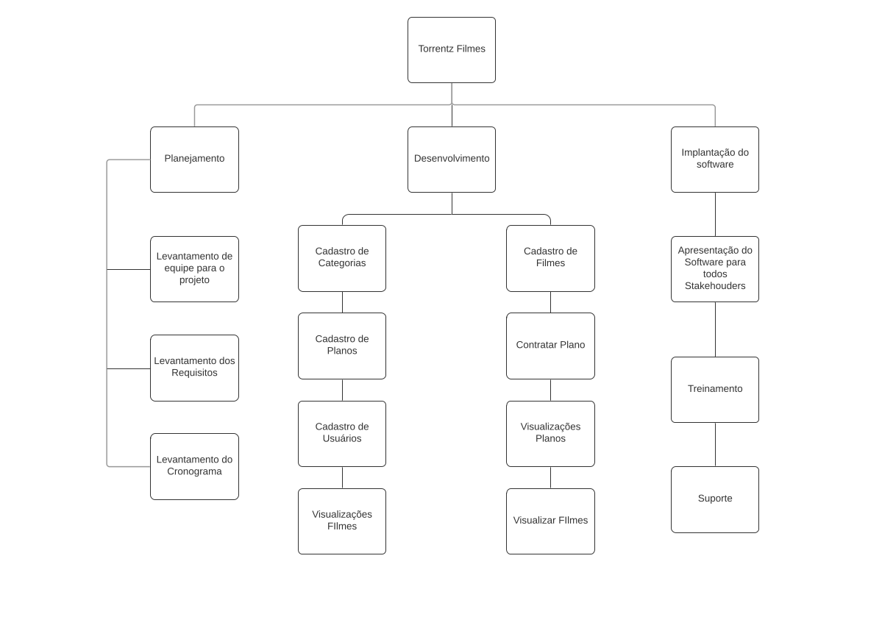

Principais requisitos de entregas/produtos

Usuários
- Usuário poderá ver em sua tela todo o processo de cadastro como categoria, planos, filmes, usuários, contratos e visualizações desde o inicio do cadastro.

Administrador

- Gestão completa do sistema como categorias, planos, filmes, usuários contratos e visualizações podendo também deletar, alterar e adicionar desde que não afete o sistema a nível de perder sua integridade.

Marcos

 | Grupo de Processos | Marcos | Previsão | Início | Término | Predecessores
01 | Inicio | Torrentz Filmes
02 | Planejamento | Definir stakeholders, definir  cronograma, definir requisitos | 1 dia | 23/10/20 | 23/10/20 | 01
03 | Desenvolvimento | Módulo Administrador Implementação do cadastro de Planos. Usuários e Contratos. | 4 dias | 26/10/20 | 30/10/20 | 01
04 | Desenvolvimento | Módulo Administrador Implementação do cadastro de Categorias. filmes e visualizações. | 4 dias | 28/10/20 | 30/10/20 | 02, 03
05 | Desenvolvimento | Módulo Usuários Implementação da funcionalidade visualizar filmes, alteração cadastral. | 3 dias | 30/10/20 | 03/11/20 | 04
05 | Desenvolvimento | Módulo Usuários Implementação da funcionalidade visualizar filmes, alteração cadastral. | 3 dias | 30/10/20 | 03/11/20 | 04
06 | Teste | Teste por toda a equipe de desenvolvimento e Gerente de Desenvolvimento e correções de falhas. | 6 dias | 04/11/20 | 10/11/20 | 01 a 06
07 | Implantação | Apresentação do Software  Para os Stakeholders. | 1 dia | 11/11/20 | 11/11/20 | 07
08 | Implantação | Treinamento e Suporte | 1 dia | 12/11/20 | 12/11/20 | 08
08 | Implantação | Suporte | 1 dia | 12/11/20 | 12/11/20 | 08

Partes interessadas do projetos

Empresa | Participante | Função | Responsabilidade
Torrentz Filmes | Halley Wesley | Cliente | 1 - Mediana
Torrentz Filmes | Elisabete Tie Hato | Cliente | 1 - Mediana
Senai Fatesg | Heuber Lima | Gerente de Projetos | 4 - Alta
Fatesg Desenvolvimento | Jhonathan dos Reis | Gerente de Desenvolvimento | 3 - Mediana
Fatesg Desenvolvimento | Gustavo Gabriel | Programador | 3 - Mediana
Fatesg Desenvolvimento | Miguel Gonsalves | Programador | 3 - Mediana

Restrições

Não pode ultrapassar o orçamento definido.

- Não poderá passar as datas impostas para conclusão de alguma entrega ou fase do projeto.

- Ninguém da equipe pode realizar horas extras.

Premissas

- Colaboradores só podem trabalhar em determinado período como nos finais de semana ou em carga horária reduzida.

- Daily de 15 minutos com a equipe do projeto, para entender o que foi realizado no dia anterior, e os próximos passos a serem dados no projeto.

